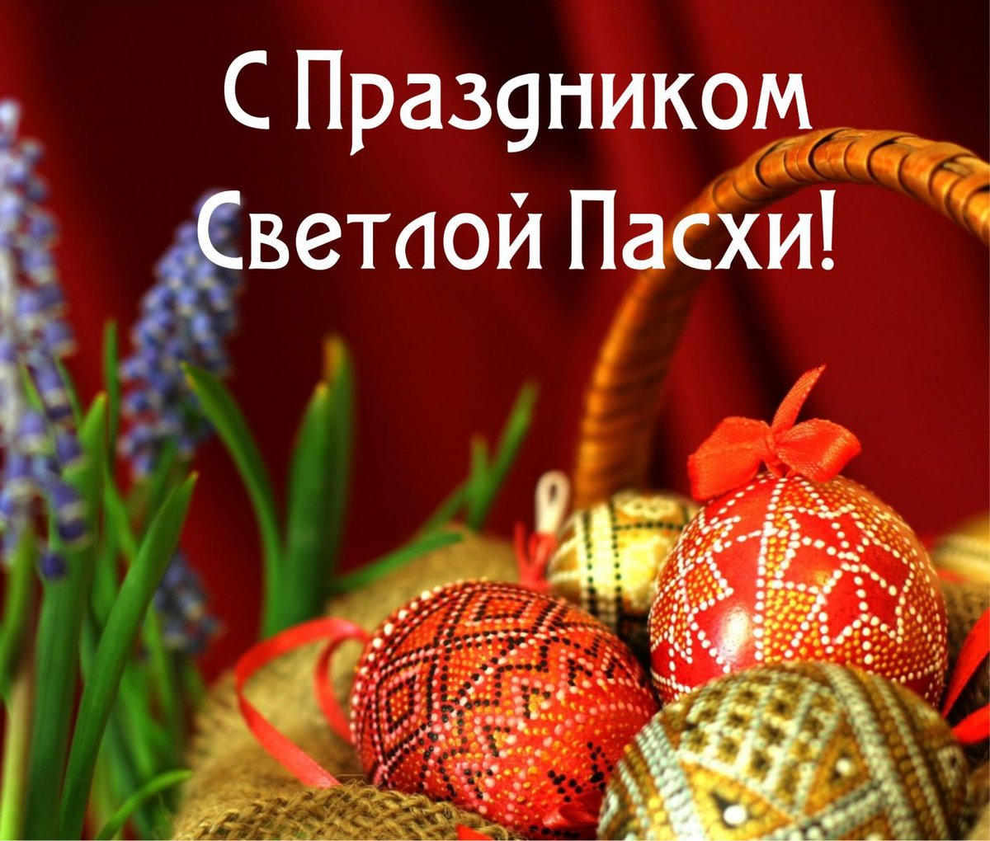

О ПАСХЕ ДЕТЯМ!!!!

Как рассказать детям о ПАСХЕ
Приближается самый светлый праздник Пасха. Дети очень любят его, но, возможно не до конца понимают. Как рассказать детям о Пасхе? Познакомьте малыша с историей возникновения праздника, ее традициями.

В христианском календаре самый главный праздник – Пасха. Вообще Пасха – очень древний праздник, но для христиан он приобрел особое значение. Сын Божий Иисус был распят на кресте за грехи людские. Но на третий день после смерти он воскрес! Поэтому мы знаем, что наша душа бессмертна. А случилось это именно на Пасху. С тех пор мы каждый год празднуем Светлое Воскресенье! Кстати, седьмой день недели был назван «Воскресеньем» именно поэтому. Пасхе предшествует строгий 40 -дневный пост, во время которого взрослые кушают только постную пищу, молятся, каются, таким образом, происходит духовное очищение. Даже все семейные праздники, выпадающие на пост, переносят на Пасху.

В пасхальное воскресенье люди посещают церковь, где батюшка освящает куличи, яйца. Лишь после церкви семья собирается за богатым праздничным столом, угощаются пасхальными куличами (пасочками), а дети играют с крашеными яичками. Все поздравляют друг друга, целуют, говорят: «Христос воскрес» и слышат в ответ: «Воистину воскрес!».

А традиция пошла вот откуда: на Пасху к римскому императору Тиберию пришла Мария Магдалина с благой вестью: « Христос воскрес!»- сообщила она и преподнесла в дар императору куриное яйцо.
Император рассмеялся и сказал, что скорее яйцо станет красным, чем он поверит в это. И на глазах у изумленной публики белое яйцо в руках Марии Магдалины стало красным! Когда Тиберий это увидел, он был поражен и ответил: «Воистину воскрес!».
С тех самых пор возникла традиция красить яйца в красный цвет и приветствовать друг друга.

Позже яички на Пасху стали раскрашивать разными цветами и назвали их «крашенки», яйца, на которых рисуют различные рисунки, зовут «писанки». А бывает, что яйца покрывают воском, красят, потом иголочкой выцарапывают различные узоры. Такие яйца зовут «драпанки».
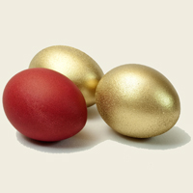Крашенка
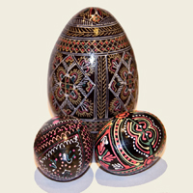Писанка
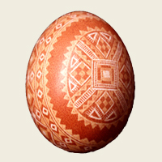Драпонка
Символы Пасхи: СВЕТ (поэтому стараются донести зажженную свечку из церкви домой), ЖИЗНЬ (ее символизируют яйца – символ новой жизни, кролик – символ плодовитости), ПАСХАЛЬНЫЙ КУЛИЧ и, конечно же, КРЕСТ, ведь именно на нем распяли Иисуса. Крест стал главным символом христианства. Символом чистоты и невинности считается ЯГНЕНОК. Раньше было принято на пасхальный стол печь барашка из теста.
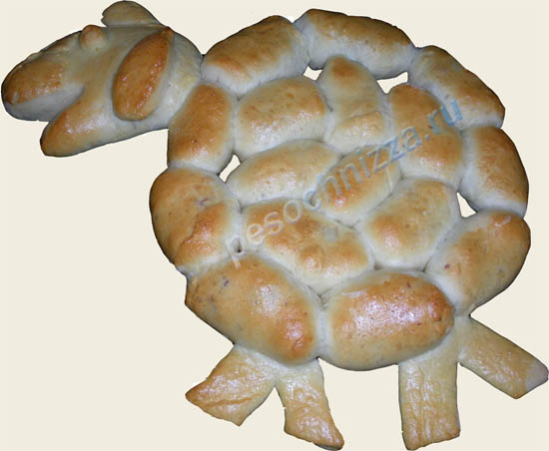Барашек из теста из пирогов
Теперь можно начинать подготовку. Пусть кроха помогает вам, чем может: разукрасит яйца, посыпает пасочки (вы ведь будете их печь, правда?), изготовит открытки родственникам.

https://youtu.be/GHh6FTjO_W0 Пасхальные обычаи видео презентация

https://ok.ru/video/10076818116 Пасха в стране кроликов мультфильм для детей

Дидактические игры посвященные празднику Светлая Пасха
Задание “Найди пару” – соединялка.
Для этого задания мы использовали пасхальный набор для творчества, но, если у вас такого нет, можно опять же воспользоваться предложенным шаблоном.
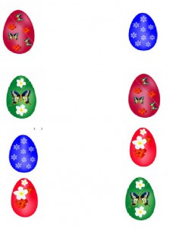
Пазлы

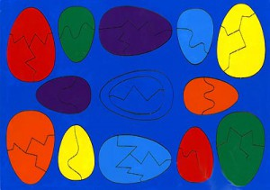
Найти пару каждой эмоции.

Игры:

Игра «Найди яйцо»: воспитатель показывает детям яйцо-писанку, после чего предлагает им
закрыть глаза, а в это время прячет яйцо в группе. Желательно положить его на видное место.
Затем детям предлагается найти Писанку.

Игра «Катание яиц»: воспитатель раскладывает небольшие сувениры и устанавливает
небольшую самодельную горку или доску. Ребенок берет в руки яйцо и скатывает его с горки. К
какому сувениру прикатится яйцо, тот подарок получает ребенок.

Игра «За двумя зайцами»: воспитатель берет три крашеных яйца. Два кладет рядом. А
третье предлагает запустить детям так, чтобы оно попало в эти два, и они раскатились в разные стороны. Дети «болеют» друг за друга.
Конкурс «Крутись яйцо!»
Каждому ребенку раздается по яйцу. По команде «Крутись, яйцо!» дети одновременно начинают вращать пасхальный символ. Победителем конкурса оказывается тот участник, чье яйцо будет крутиться дольше всех. Его награждают сладким презентом.
«Пасхальные подарочки»
На полу расставлены различные маленькие подарки-сувениры. Участвуют все желающие. Ведущий дает участнику пасхальное яйцо. Нужно прокатить его по полу, сбив любой подарок – это и есть приз.
«Катание яиц»
С наклонного места, катят яйца одно за другим. Чьё яйцо покатится дальше, тот и выиграл.
Игра "Боулинг с пасхальными яйцами"
Игроки выкладывают свои пасхальные яйца на линии (5-7 штук). Играют по очереди. Нужно запустить свое яйцо и выбить какое-нибудь яйцо из линии. Если игрок выбивает яйцо, то берет его себе, если нет, то ставит свое яйцо в линию. Просчитать траекторию яйца не просто, ведь оно катится не так, как шар, так что придется постараться!
Игра «Сдуй яичко».
Это одна из самых веселых детских игр на Пасху. Сырое яйцо нужно заранее проткнуть иголкой и освободить от содержимого. Разделив участников игры на две команды, каждую сажают за стол друг напротив друга. Подготовленное яичко следует положить на середину стола. Одновременно участники игры начинают дуть на яйцо, стараясь сдуть его на противоположный конец стола. Побеждает так команда, которой удаться сдуть яичко со стола.

Конкурсы
1) Конкурс на самое необычное, красивое яйцо.
Предложите детям сваренные, выдутые яйца, либо яйца из пластмассы, пищевые и неорганические красители, листья и травинки, наклейки, т.е. все то, что (как вам кажется) поможет детям в исполнении их творческих замыслов. Пусть в этот день дети подарят свое яйцо, кому захотят, и скажут слова "Христос воскрес". Тем самым они усвоят один из пасхальных обрядов.
2) В старину мужчины, девушки и парни развлекались как могли с крашеными яйцами. Два человека берут по одному яйцу и ударяют острыми концами. У кого разобьется - тот проиграл, а выигравший получает очко. Из всех пар кто окажется победителем? Альтернативой ударам яиц является катание их по желобкам с наклоном. Принцип игры тот же.
3) "Поиск пасхальных яиц".
Припрячьте яйца в одной из комнат дома или во дворе. Детей разделите на 2 команды. Искать яйца помогут детям записки, в которых вы указываете (иносказанием) место, где спрятано следующее яйцо. Всего команде нужно набрать, например, 4 яйца. Значит должно быть 4 записки-подсказки, каждая из которых обнаруживается с вновь найденным яйцом. Какая из команд окажется сообразительнее и быстрее?
4) Эстафета "Пасхальный стол".
Участвуют 2 команды. В зависимости от количества участников определите и придумайте этапы эстафеты. Например.
1-й этап Первый участник добегает до стола (удаление 5-6 метров). Ему необходимо очистить яйцо, сваренное на пасху и окрашенное, съесть его (поставьте соль, теплый чай, чтоб можно было запить), скорлупу сложить в спичечный коробок, закрыть его и вернуться с ним обратно.
2-й этап Второй участник, добежав до стола, должен аккуратно порезать кулич, уложить его на тарелке кусочками.
3 этап Третий участник готовит пасху из предложенного набора продуктов: творога, масла, изюма, сливок.
4 этап Четвертому участнику даются ложка и яйцо. Он должен подкатить к "Пасхальному столу" по бумажной дорожке ложкой яйцо. А пятый участник должен подкатить яйцо носом.. Вы можете продолжить количество этапов эстафеты сами.
После конкурсов пригласите детей к праздничному столу, не забудьте помимо пасхальных блюд приготовить малышам сладости.
Счастливой вам Пасхи!

